**Прием документов и зачисление в организации образования (начальные, основные средние, общие средние, специальные)**

**\*\*\*\*  УСЛУГА БЕЗ ПОСЕЩЕНИЯ ЦОН\*\*\***

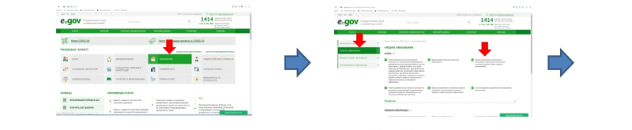

**Как получить услугу онлайн?**

**1.    Зайти на сайт egov.kz**

**2.**[**Авторизоваться**](https://idp.egov.kz/idp/sign-in)**на портале и перейти по кнопке «Заказать услугу онлайн».**

**Выбрать раздел «Образование»       Средне образование      Услуга «Прием документов и зачисление в организации образования (начальные, основные средние, общие средние, специальные)»**

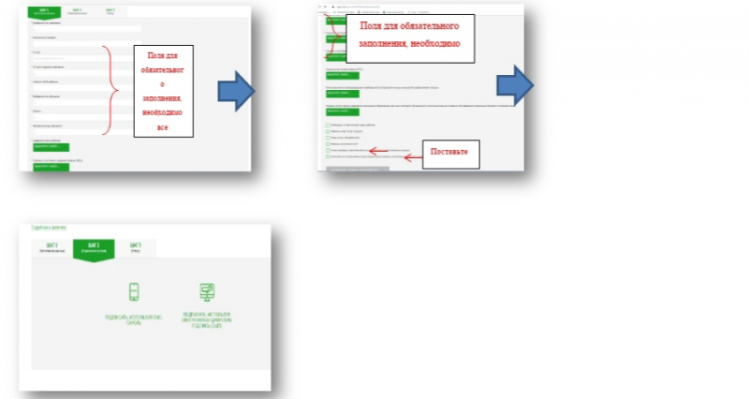

**3.    Заполнить заявку и подписать ее**[**ЭЦП**](https://egov.kz/cms/ru/information/eds/getecp)**(электронной цифровой подписью) либо при помощи смс-пароля (обязательно иметь**[**регистрацию в базе мобильных граждан**](https://egov.kz/cms/sites/default/files/mgov_instruction.pdf.pdf)**).**

**4.    В личном кабинете (в разделе «**[**История получения услуг**](https://my.egov.kz/#/inbox/all)**») ознакомиться с уведомлением об обработке вашей заявки, которое поступит в течение указанного времени.**

**Как получить ЭЦП удаленно?**

**1.    Не нужно приходить в ЦОН**

**2.     Зайти на сайт egov.kz«Получить ЭЦП удаленно»(либо зарегистрироваться в базе мобильных граждан можно с помощью виртуального ассистента на портале egov.kz)**

**3.    Инструкция есть на сайте youtube«как получить ЭЦП удаленно»**

CallCentre1414 бесплатный звонок по Казахстану